ผลการปฏิบัติเดือนธันวาคม 2567
สถานีตำรวจภูธรชุมพล จังหวัดสงขลา
เดือน ตุลาคม 2567
สถานีตำรวจภูธรชุมพล จังหวัดสงขลา
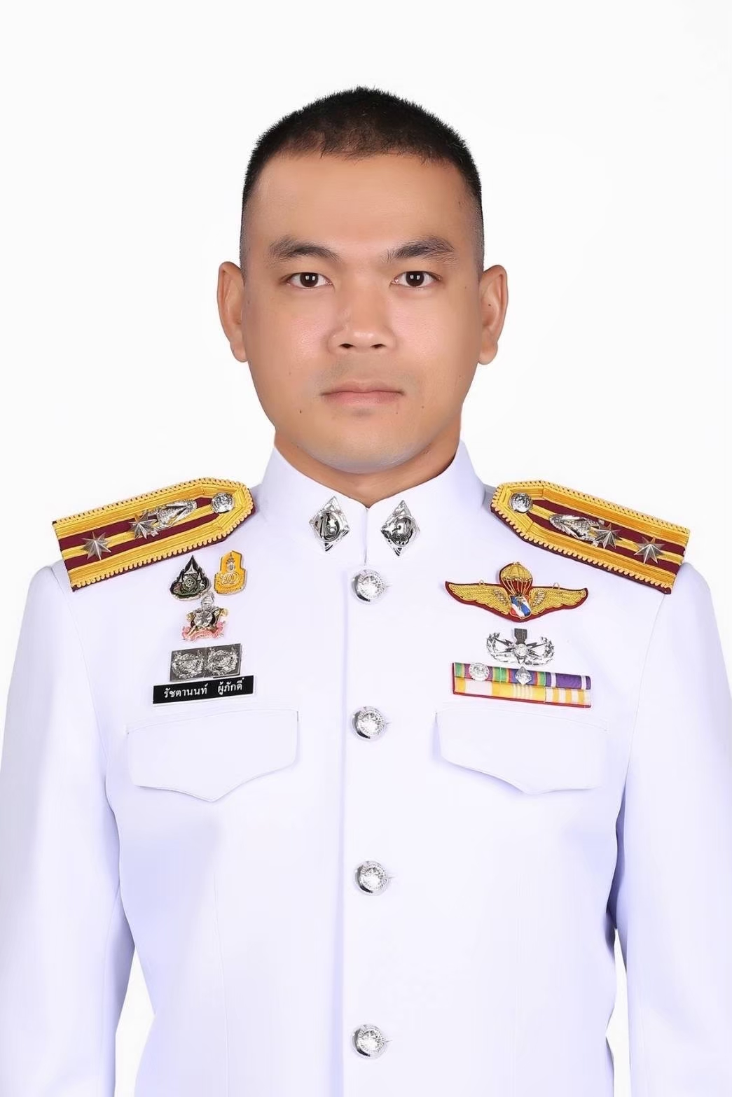

งานสืบสวน

2 ธ.ค. 67
เมื่อวันที่ 2 ธันวาคม 2567 ได้มีการจับกุมตัวผู้ต้องหา “จำหน่ายยาเสพติดผู้ต้องหา 1 ราย
รายละเอียด พ.ต.ท.พงศกร ด้วงดล สว.สส.สภ.ชุมพล พร้อม ชป.สืบสวน ออกตรวจค้นบ้านเลขที่ 57 ม.7 ต.ชุมพล อ.สทิงพระ จว.สงขลา ตามสายข่าวแจ้งมีผู้ค้ายาเสพติดอาศัยอยู่ในบ้านและได้ทำการตรวจค้นและจับกุมผู้ต้องหาจำนวน 1 ราย พร้อมของกลาง ส่งพนักงานสอบสวน
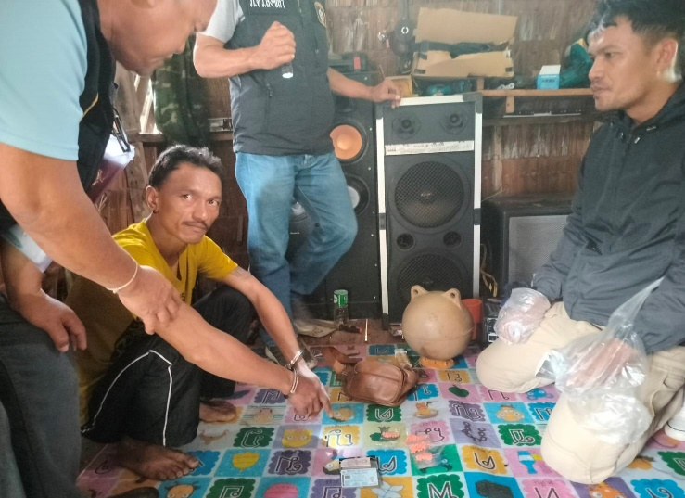
13 ธ.ค. 2567
เมื่อวันที่ 13 ธันวาคม 2567 ได้มีการจับกุมตัวผู้ต้องหา “จำหน่ายยาเสพติดผู้ต้องหา 1 ราย
รายละเอียด พ.ต.ท.พงศกร ด้วงดล สว.สส.สภ.ชุมพล พร้อม ชป.สืบสวน ออกตรวจค้นบ้านเลขที่ 37 ม.1 ต.คลองรี อ.สทิงพระ จว.สงขลา ตามสายข่าวแจ้งมีผู้ค้ายาเสพติดอาศัยอยู่ในบ้านและได้ทำการตรวจค้นแลจับกุมผู้ต้องหาจำนวน 1 ราย พร้อมของกลาง ส่งพนักงานสอบสวน
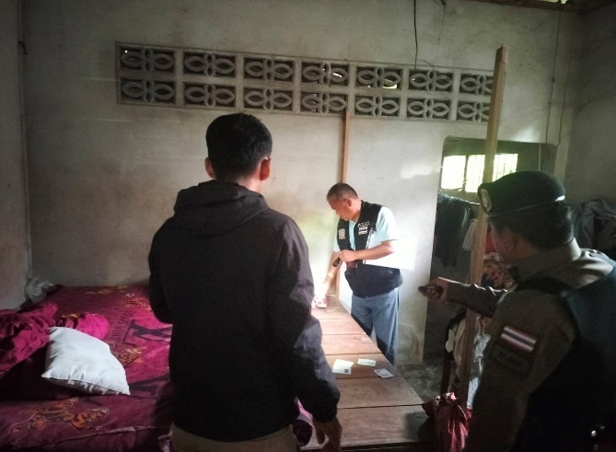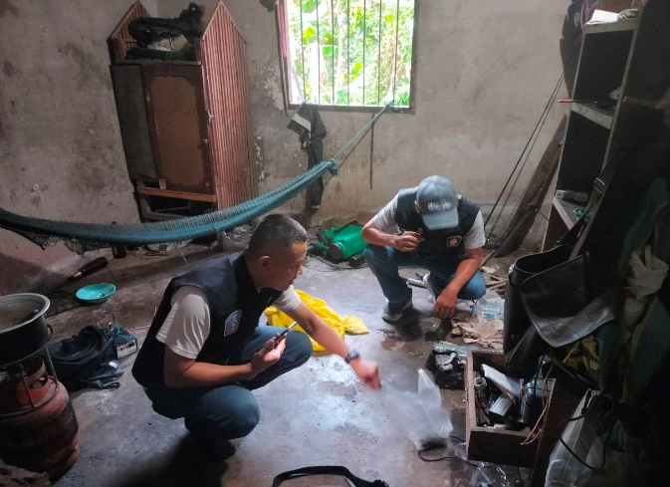

18 ธ.ค. 2567
เมื่อวันที่ 18 ธันวาคม 2567 ได้มีการจับกุมตัวผู้ต้องหา “จำหน่ายยาเสพติดผู้ต้องหา 1 ราย
รายละเอียด พ.ต.ท.พงศกร ด้วงดล สว.สส.สภ.ชุมพล พร้อม ชป.สืบสวน ออกตรวจค้นบ้านเลขที่ 19 ม.2 ต.ชุมพล อ.สทิงพระ จว.สงขลา ตามสายข่าวแจ้งมีผู้ค้ายาเสพติดอาศัยอยู่ในบ้านและได้ทำการตรวจค้นแลจับกุมผู้ต้องหาจำนวน 1 ราย พร้อมของกลาง ส่งพนักงานสอบสวน
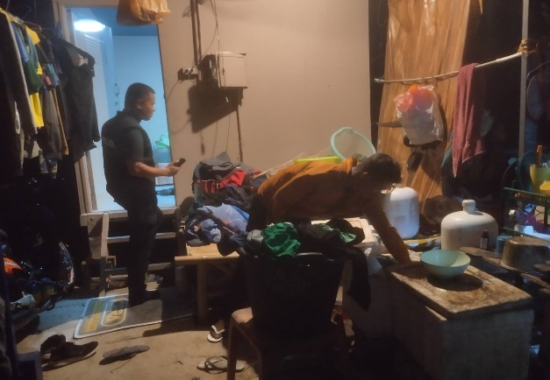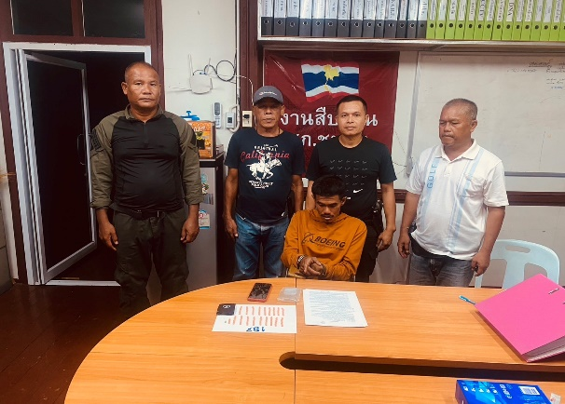

24 ธ.ค. 2567
เมื่อวันที่ 24 ธันวาคม 2567 ได้มีการจับกุมตัวผู้ต้องหา “จำหน่ายยาเสพติดผู้ต้องหา 1 ราย
รายละเอียด พ.ต.ท.พงศกร ด้วงดล สว.สส.สภ.ชุมพล พร้อม ชป.สืบสวนสภ.ชุมพล ร่วมกับ ชป.ปราบปรามยาเสพติด ภ.จว.สงขลา ปล่อยแถวระดมกวาดล้างโดยได้รับแจ้งจากสายข่าวแจ้งมีผู้เสพยาเสพติดอาศัยอยู่ในบ้านเลขที่ 67 ม.2 ต.ชุมพล อ.สทิงพระ จว.สงขลา และได้ทำการตรวจค้นแลจับกุมผู้ต้องหาจำนวน 1 ราย พร้อมของกลาง ส่งพนักงานสอบสวน

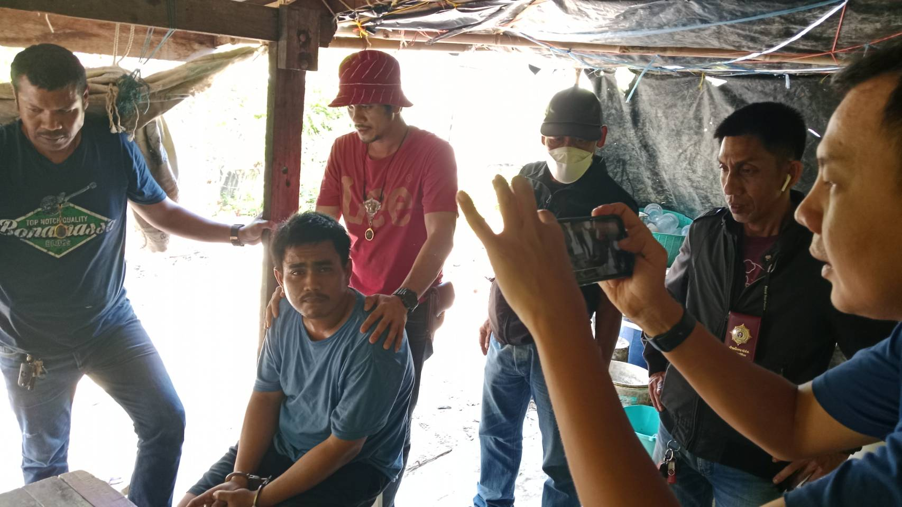

2 ธันวาคม 2567
งานสอบสวน
เมื่อวันที่ 2 ธันวาคม 2567 ประชาชน( ไม่ออกนาม) มาพบพนักงานสอบสวนเพื่อตกลงเรื่องคดีความกรณีอุบัติเหตุรถชน เพื่อตกลงชดใช้ค่าเสียหาย และได้ลงบันทึกประจำวันไว้เป็นหลักฐาน ( ผู้แจ้งความไม่ให้เปิดเผยข้อมูล )
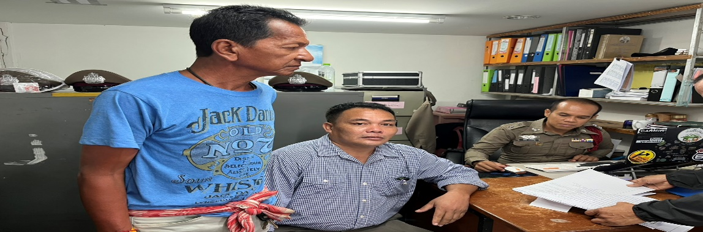

10 ธันวาคม 2567
เมื่อวันที่ 10 ธันวาคม 2567 ประชาชน( ลงประสงค์ออกนาม ) มาลงบันทึกประจำวันกรณีเอกสารหาย ( บัตรกดเงินสด ATM ) สูญหาย เพื่อลงบันทึกประจำวันไว้เป็นหลักฐาน
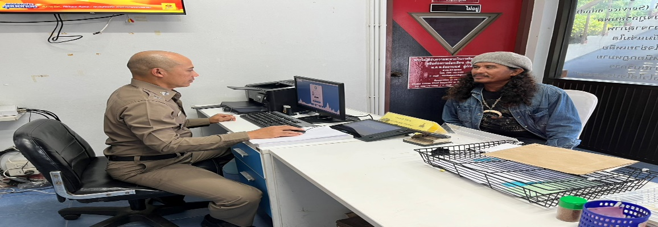

15 ธันวาคม 2567
เมื่อวันที่ 15 ธันวาคม 2567 ประชาชน(ไม่ประสงค์เอยนาม) ได้มาพบพนักงานสอบสวนตามหมายเรียกเพื่อมาให้ปากคำ ทั้งนี้ได้ลงบันทึกประจำวันไว้เป็นหลักฐาน ( ผู้แจ้งความไม่ให้เปิดเผยข้อมูล )
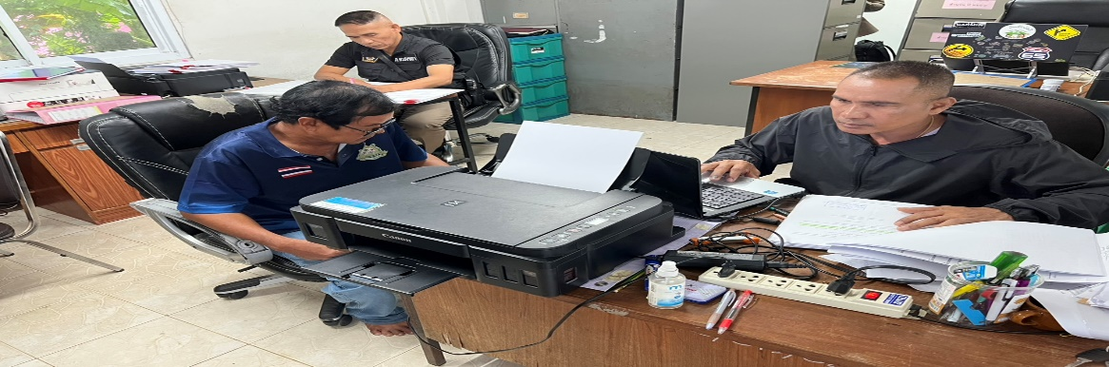

27 ธันวาคม 2567
เมื่อวันที่ 27 ธันวาคม 2567 ประชาชน ( ไม่ประสงค์ออกนาม ) ได้มาลงบันทึกประจำวันกรณีประสบอุบัติเหตุรถจักรยานยนต์ชนสุนัข เพื่อลงบันทึกประจำวันไว้เป็นหลักฐานไว้ประกอบการเบิกค่ารักษาพยาบาล ( ผู้แจ้งความไม่ให้เปิดเผยข้อมูล )
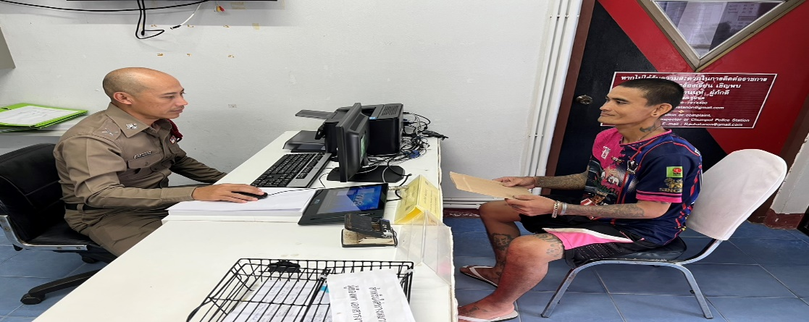

สรุปผลการปฏิบัติงานด้านสอบสวนระหว่าง 1 - 31 ธันวาคม 67
ช่วงวันที่ 1 - 31 ธันวาคม 2567 พนักงานสอบสวนได้รับสำนวนคดีอาญาไว้ทำการสอบสวน 19 คดี สอบสวนเสร็จสิ้นแล้ว 9 คดี คงเหลือและอยู่ระหว่างการสอบสวน 10 คดี รอสอบสวนเพิ่มเติมและเอกสารบางส่วนอยู่ระหว่างส่งสำนวนให้อัยการพิจารณา

3 ธ.ค. 2567
งานป้องกันปราบปราม
เมื่อวันที่ 3 ธันวาคม 2567 พ.ต.ท.นาฏพงษ์ ชูเมือง สวป.สภ.ชุมพล ปล่อยแถวข้าราชการตำรวจพร้อมด้วย ชป. 20 ออก ลว. ในพื้นที่ตามวงรอบได้เรียกตรวจ รถจยย. จำนวน 7 คัน และ รถยนต์ จำนวน 4 คัน และหยุด Stop walk talk จุดเสี่ยงและจุดบริการในพื้นที่รับผิดชอบ
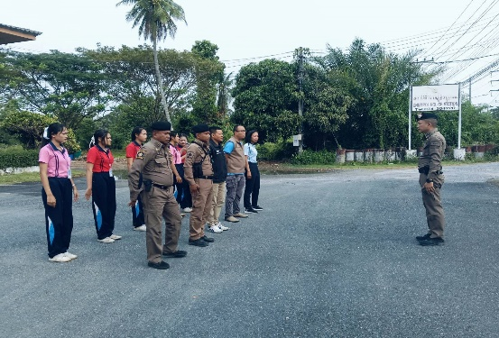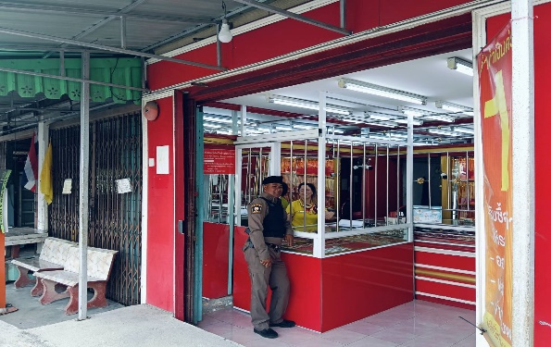

9 ธ.ค. 2567
เมื่อวันที่ 9 ธ.ค. 2567 ร.ต.อ.สาธร ไหมเกตุ วิทยากรครูตำรวจแดร์ ได้เข้าสอนโครงการแดร์แก่นักเรียนโรงเรียนวัดนางเหล้า ต.ชุมพล อ.สทิงพระ จว.สงขลา
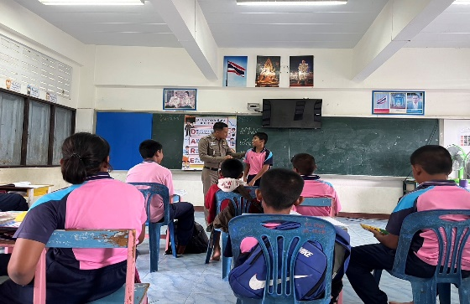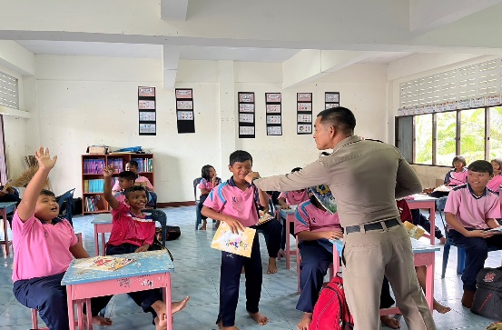

14 ธ.ค. 2567
เมื่อวันที่ 14 ธ.ค. 2567 พ.ต.ท.นาฏพงษ์ ชูเมือง สวป.สภ.ชุมพล พร้อมด้วย ชป. 20 ออก ลว. ในพื้นที่ตามวงรอบออกตรวจสถานบริการน้ำมัน และสถานที่สำคัญในพื้นที่เช่น โรงเรียน เป็นต้น
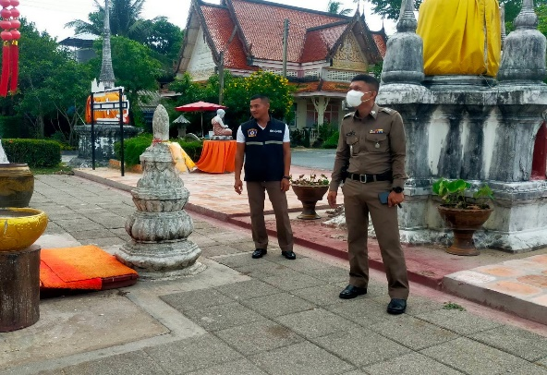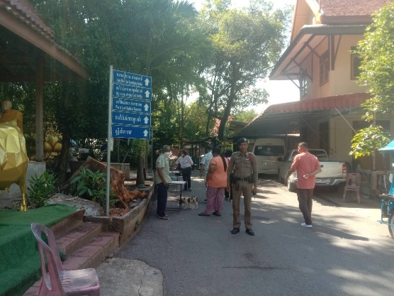

18 ธ.ค. 2567
เมื่อวันที่ 18 ธ.ค. 2567 พ.ต.ท.นาฏพงษ์ ชูเมือง สวป.สภ.ชุมพล พร้อมด้วย ชป. 20 ออก ลว. ในพื้นที่ตามวงรอบได้เรียกตรวจ รถจยย. จำนวน 9 คัน และ รถยนต์ จำนวน 4 คัน และหยุด Stop walk talk จุดเสี่ยงและจุดบริการในพื้นที่รับผิดชอบ
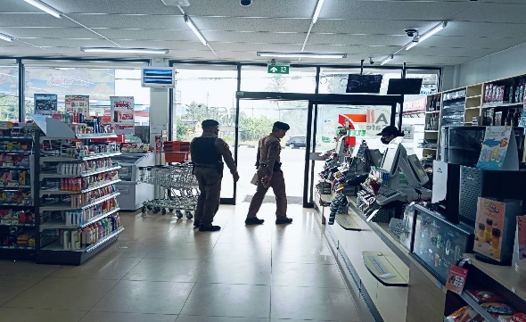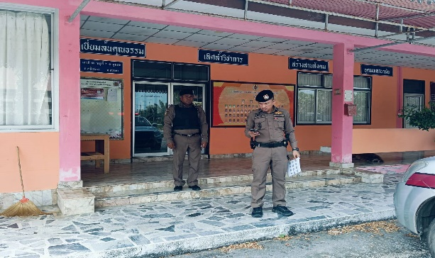

25 ธ.ค. 2567
เมื่อวันที่ 25 ธ.ค. 2567 พ.ต.ท.นาฏพงษ์ ชูเมือง สวป.สภ.ชุมพล พร้อมด้วย ชป. 20 ออก ลว. ในพื้นที่ตามวงรอบได้เรียกตรวจ รถจยย. จำนวน 9 คัน และ รถยนต์ จำนวน 4 คัน และหยุด Stop walk talk จุดเสี่ยงและจุดบริการในพื้นที่รับผิดชอบ
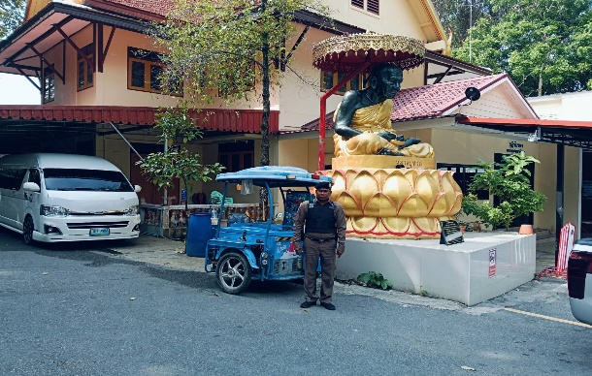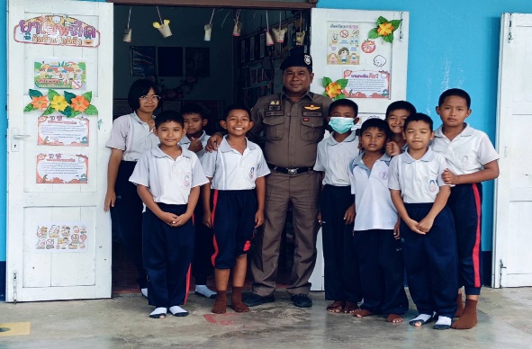

28 ธ.ค. 2567
เมื่อวันที่ 28 ธ.ค. 2567 พ.ต.ท.นาฏพงษ์ ชูเมือง สวป.สภ.ชุมพล พร้อมด้วย ชป. 20 ออก ลว. ในพื้นที่ตามวงรอบได้เรียกตรวจ รถจยย. จำนวน 8 คัน และ รถยนต์ จำนวน 2 คัน และหยุด Stop walk talk จุดเสี่ยงและจุดบริการในพื้นที่รับผิดชอบ
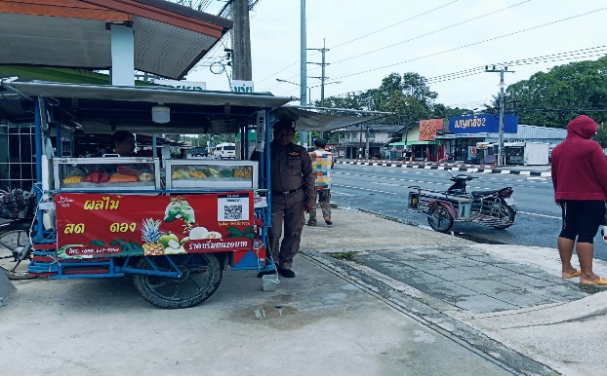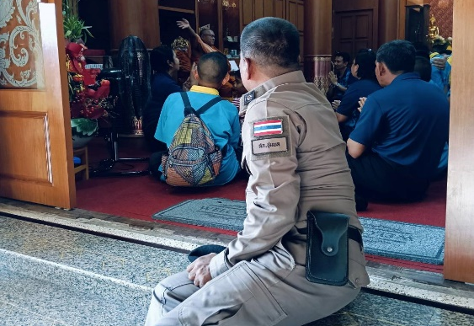

งานจราจร
สภ.ชุมพลไม่มีตำแหน่งจราจร แต่จัด ตร.สายตรวจร่วมทำงานจราจร
7 ธ.ค. 2567
เมื่อวันที่ 7 ธ.ค. 67 พ.ต.ท.นาฏพงษ์ ชูเมือง สวป.สภ.ชุมพล พร้อมด้วย ชป. 20 ออก ลว. ในพื้นที่ตามวงรอบได้เรียกตรวจ รถจยย. จำนวน 11 คัน และ รถยนต์ จำนวน 9 คัน
ผลการจับกุมคดีจราจร ไม่มีใบขับขี่ จำนวน 2 ราย ไม่สวมหมวกกันน็อกจำนวน 3 ราย
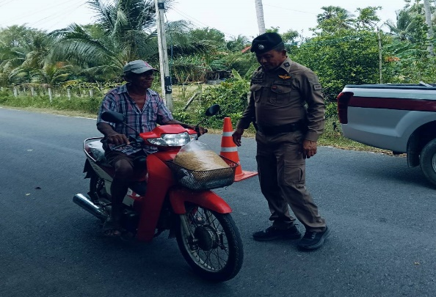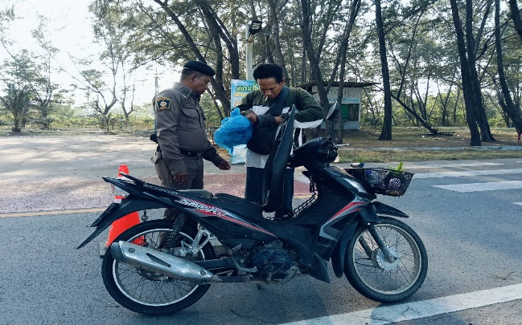

9 ธ.ค. 2567
เมื่อวันที่ 9 ธ.ค. 2567 ร.ต.อ.สาธร ไหมเกตุ วิทยากรครูตำรวจแดร์ ได้เข้าสอนโครงการแดร์และได้สอดแทรกความรู้เกี่ยวกับจราจร ให้แก่นักเรียนโรงเรียนวัดนางเหล้า ต.ชุมพล อ.สทิงพระ จว.สงขลา

13 ธันวาคม 2567
เมื่อวันที่ 13 ธันวาคม 2567 ชป.จร.สภ.ชุมพล ได้อำนวยความสะดวกด้านการจราจรให้แก่นักเรียนโรงเรียนบ้านชะแม ต.ดีหลวง อ.สทิงพระ จว.สงขลา
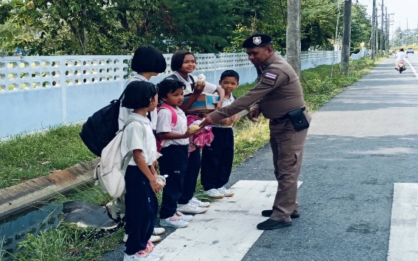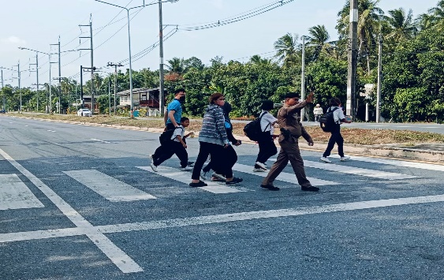

9 ธันวาคม 2567
งานอำนวยการ
เมื่อ 9 ธันวาคม 2567 พ.ต.ท.รัชตานนท์ ผู้ภักดี สวญ. สภ.ชุมพล ประชุม ศปก.สภ.ชุมพลเพื่อติดตามงานอำนวยการประจำเดือน ธันวาคม 2567
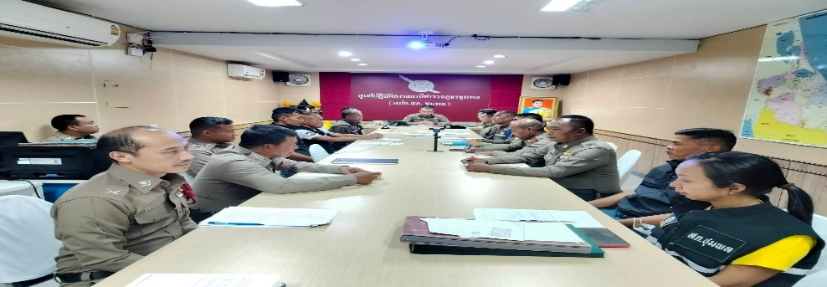

14 ธันวาคม 2567
เมื่อ 14 ธันวาคม 2567 ได้เรียกให้ข้าราชการตำรวจ สภ.ชุมพล ที่ทำการเบิกยืมอาวุธปืนของทางราชการไปใช้สำหรับการปฏิบัติหน้าที่ ให้นำอาวุธปืนดังกล่าวมาทำการตรวจสอบ
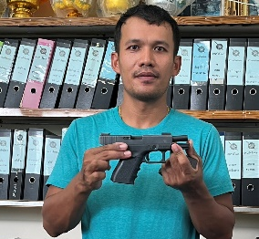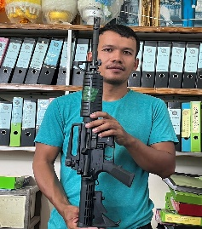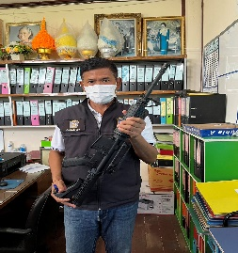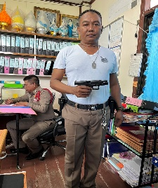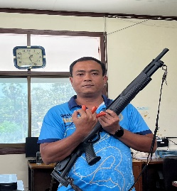

20 ธันวาคม 2567
เมื่อ 20 ธันวาคม 2567 พ.ต.ท.นาฏพงษ์ ชูเมือง สวป. สภ.ชุมพล เรียกกำลังพลเพื่อทำการฝึกประจำสัปดาห์ บริเวณหน้า สภ.ชุมพล
